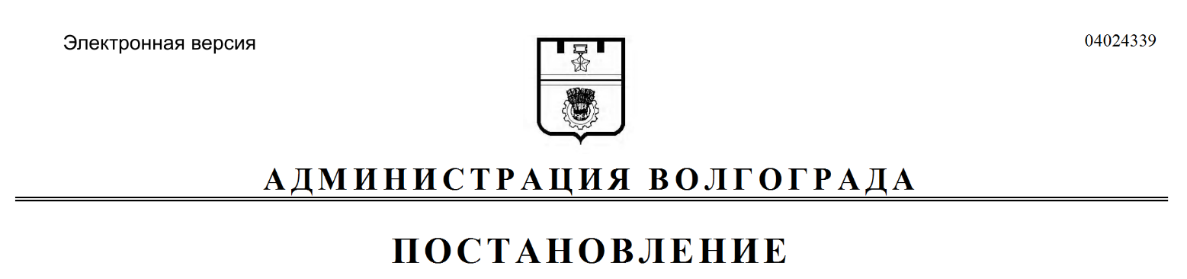
от 04.12.2019 № 1391

О внесении изменений в постановление администрации Волгограда от 15 января 2016 г. № 27 «О комиссии по обеспечению безопасности дорожного движения администрации Волгограда»

Руководствуясь статьями 7, 39 Устава города-героя Волгограда, администрация Волгограда
ПОСТАНОВЛЯЕТ:
1. Внести в постановление администрации Волгограда от 15 января 2016 г. № 27 «О комиссии по обеспечению безопасности дорожного движения администрации Волгограда» следующие изменения:
1.1. В составе комиссии по обеспечению безопасности дорожного движения администрации Волгограда (далее – комиссия), утвержденном указанным постановлением:
1.1.1. Вывести из состава комиссии Соркина М.Б., Волоцкова А.А.
1.1.2. Ввести в состав комиссии членами комиссии:
Утученкова Сергея Петровича – начальника отделения дорожного надзора отдела Государственной инспекции безопасности дорожного движения Управления Министерства внутренних дел Российской Федерации по городу Волгограду (по согласованию),
Глазунова Дениса Вячеславовича – депутата Волгоградской городской Думы (по согласованию).
1.2. В составе межведомственной рабочей группы по контролю за осуществлением регулярных перевозок пассажиров автомобильным транспортом и городским наземным электрическим транспортом по муниципальным маршрутам Волгограда (далее – межведомственная рабочая группа), утвержденном указанным постановлением:
1.2.1. Вывести из состава рабочей группы Кузьмина А.П., Кущеву Ю.А.
1.2.2. Ввести в состав рабочей группы:
Позднякова Дмитрия Евгеньевича – консультанта отдела транспорта управления транспорта и безопасности дорожного движения департамента городского хозяйства администрации Волгограда ответственным секретарем межведомственной рабочей группы,
Украинского Александра Васильевича – заместителя начальника территориального отдела Волжского межрегионального управления государственного автодорожного надзора по Волгоградской области членом межведомственной рабочей группы (по согласованию).
1.2.3. Слова «Павленко Андрей Сергеевич – заместитель директора муниципального казенного предприятия «Городской центр управления пассажирскими перевозками» заменить словами «Павленко Андрей Сергеевич – директор муниципального казенного предприятия «Городской центр управления пассажирскими перевозками».
2. Настоящее постановление вступает в силу со дня его официального опубликования.

Глава Волгограда В.В.Лихачев

